МІНІСТЕРСТВО ОСВІТИ І НАУКИ УКРАЇНИ

НАЦІОНАЛЬНИЙ ТЕХНІЧНИЙ УНІВЕРСИТЕТ УКРАЇНИ

«КИЇВСЬКИЙ ПОЛІТЕХНІЧНИЙ ІНСТИТУТ»

Сучасні операційні системи

Лабораторна робота №5. Оптимізація роботи з пам’яттю

*Виконав студент гр. ІС-72*

*Кривохижа Р. А.*

Київ

НТУУ «КПІ»

2020

**Варіант: 13**

**Лістинг початкової програми**

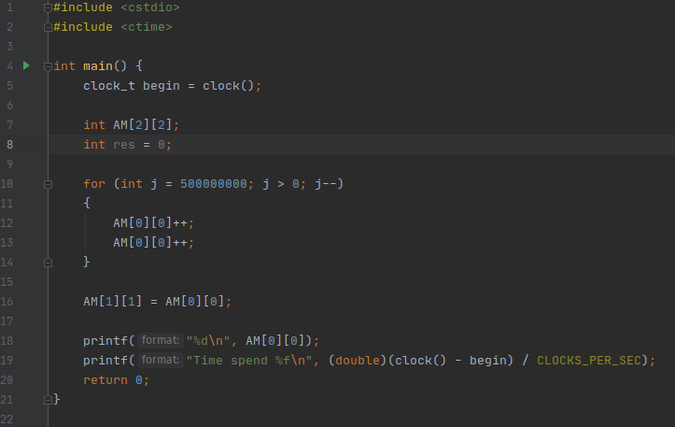

**1) Проаналізувати програму, виміряти час її виконання, визначити, де є простір для поліпшення.**

Ми постійно звертаємось в циклі до одного й того ж самого елементу матриці, що має погану часову локальність. Також, маємо незадіяну змінну *res*.

**Час виконання:**

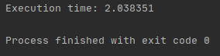

**Рядки, які необхідно змінити:**





**2) Виходячи з описаних у теорії механізмів організації пам'яті внести**

**необхідні зміни в структуру коду.**





**3) Виміряти новий час виконання, за наявності очевидних поліпшень,**

**переходити до п.4, якщо немає - до п.1**

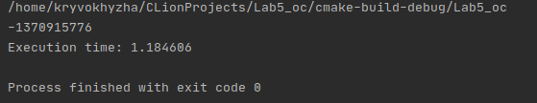

**4) Зафіксувати нові показники і пояснити, за рахунок чого було досягнуто**

**прискорення**

Початковий варіант коду мав основну проблему — звернення до одного й того ж самого місця в пам`яті на кожній ітерації циклу. Також, Було застосовано буферну змінну res, яка акумулює результат роботи циклу. Це потрібно для зменшення кількост звертань до елементу масиву. Якщо в циклі записувати результат відразу до масиву, то дисперсія часу виконання зростає, в порівнянні з використанням змінної.

Зменшивши кількість звертань, ми покращили часову локальність та зменшили час виконання програми.

**Лістинг виправленої програми**

